Ban Thường vụ Thị ủy Đức Phổ tổ chức hội nghị công bố Quyết định thành lập Trung tâm Chính trị thị xã và các Quyết định về công tác cán bộ
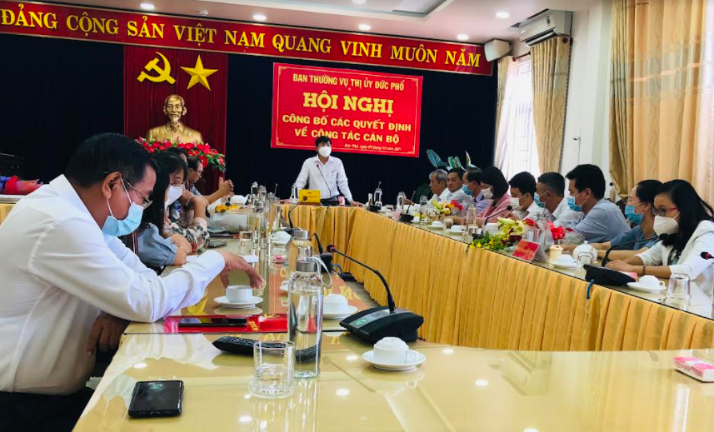
Sáng ngày 01/11/2021, tại Phòng họp Thị ủy, Ban Thường vụ Thị ủy Đức Phổ tổ chức hội nghị công bố Quyết định thành lập Trung tâm Chính trị thị xã và các Quyết định về công tác cán bộ. Dự hội nghị có đồng chí Bùi Văn Lý - Phó Bí thư Thường trực Thị ủy; đồng chí Võ Văn Sáu - Uỷ viên Ban Thường vụ Thị uỷ, Trưởng Ban Dân vận Thị ủy, Chủ tịch Uỷ ban MTTQ Việt Nam thị xã; đồng chí Nguyễn Văn Công - Uỷ viên Ban Thường vụ Thị uỷ, Trưởng cơ quan Tổ chức - Nội vụ; đại diện lãnh đạo Văn phòng thị xã; lãnh đạo và chuyên viên các cơ quan: Ban Dân vận Thị ủy, Ban Tuyên Giáo Thị ủy, Hội Nông dân thị xã; các cán bộ, công chức được điều động.
Tại hội nghị, đồng chí Nguyễn Văn Công, Trưởng Cơ quan Tổ chức - Nội vụ thị xã thay mặt Ban Thường vụ Thị ủy công bố Quyết định về việc thành lập Trung tâm Chính trị thị xã Đức Phổ kể từ ngày 01/11/2021. Trung tâm Chính trị thị xã Đức Phổ là đơn vị sự nghiệp trực thuộc Thị ủy, đặt dưới sự lãnh đạo trực tiếp và thường xuyên của Ban Thường vụ Thị ủy. Trung tâm Chính trị có con dấu và tài khoản riêng để thực hiện chức năng, nhiệm vụ được giao theo qui định. Tổ chức bộ máy của Trung tâm Chính trị gồm Giám đốc Trung tâm do Trưởng Ban Tuyên giáo Thị ủy kiêm nhiệm, 01 Phó Giám đốc Trung tâm, 02 Giảng viên chuyên trách kiêm nhiệm công tác giáo vụ, văn thư, kế toán.
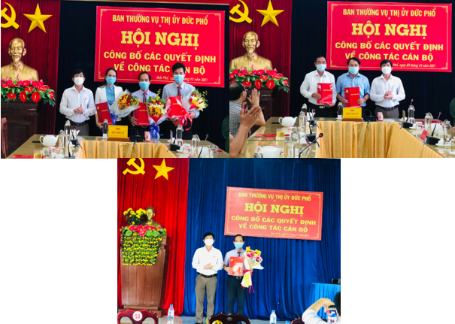
Đồng chí Nguyễn Văn Công cũng công bố các quyết định của Ban Thường vụ Thị ủy về công tác cán bộ. Theo đó:
1. Phân công đồng chí Nguyễn Thanh Hùng, Uỷ viên Ban Thường vụ Thị ủy, Trưởng Ban Tuyên giáo Thị ủy kiêm nhiệm, giữ chức Giám đốc Trung tâm Chính trị thị xã.
2. Điều động đồng chí Phạm Ngọc Âu, Bí thư Đảng ủy xã Phổ Phong đến nhận công tác tại Trung tâm Chính trị thị xã và bổ nhiệm giữ chức vụ Phó Giám đốc Trung tâm Chính trị thị xã.
3. Điều động đồng chí Nguyễn Đẹp, Thị ủy viên, Phó Trưởng Ban Thường trực Ban Dân vận Thị ủy đến nhận công tác tại Đảng ủy xã Phổ Phong, chỉ định tham gia vào Ban Chấp hành, Ban Thường vụ Đảng ủy và giữ chức vụ Bí thư Đảng ủy xã Phổ Phong nhiệm kỳ 2020-2025.
4. Điều đồng đồng chí Phạm Thị Lê Dung, Thị ủy viên, đang công tác tại Ban Tuyên giáo Thị ủy, nguyên Phó Chủ tịch Uỷ ban MTTQ Việt Nam thị xã đến nhận công tác tại Ban Dân vận Thị ủy và bổ nhiệm giữ chức vụ Phó Trưởng Ban Thường trực Ban Dân vận Thị ủy Đức Phổ.
5. Điều động đồng chí Võ Minh Châu, Thị ủy viên, Chủ tịch Hội Nông dân thị xã đến nhận công tác tại Đảng ủy xã Phổ Nhơn, chỉ định tham gia vào Ban Chấp hành, Ban Thường vụ Đảng ủy và giữ chức vụ Bí thư Đảng ủy xã Phổ Nhơn nhiệm kỳ 2020-2025.
Thời gian những cán bộ được điều động nhận công tác mới kể từ ngày 01/11/2021.
Thay mặt Ban Thường vụ Thị ủy, đồng chí Bùi Văn Lý, Phó Bí thư Thường trực Thị ủy đã trao Quyết định thành lập Trung tâm Chính trị thị xã, các Quyết định điều động, phân công, bổ nhiệm cán bộ và tặng hoa chúc mừng các đồng chí. Phát biểu giao nhiệm vụ, đồng chí Bùi Văn Lý đánh giá cao quá trình công tác của các đồng chí được điều động; đồng thời yêu cầu các đồng chí được điều động trên cương vị mới, luôn giữ gìn phẩm chất đạo đức, lối sống, tiếp tục phát huy tinh thần trách nhiệm, kinh nghiệm công tác, nhanh chóng tiếp cận công việc, giữ gìn sự đoàn kết, thống nhất, thực hiện tốt việc nêu gương để xây dựng tập thể cơ quan, địa phương ngày càng vững mạnh; đề nghị các cơ quan, đơn vị, địa phương hỗ trợ, tạo điều kiện thuận lợi, đoàn kết cùng với các đồng chí đến nhận công tác thực hiện tốt các nhiệm vụ được giao.
Thay mặt các đồng chí được điều động công tác, đồng chí Nguyễn Đẹp và đồng chí Võ Minh Châu cảm ơn sự quan tâm, tin tưởng giao nhiệm vụ của Ban Thường vụ Thị ủy và hứa sẽ cố gắng phấn đấu, nỗ lực để hoàn thành tốt nhiệm vụ được giao./.
Hoài Tâm – Trung tâm TT-VH-TT thị xã

